Муниципальное образовательное учреждение – гимназия №1

Всекубанский классный час

«Образ Пресвятой Богородицы –

прообраз женщины-матери»

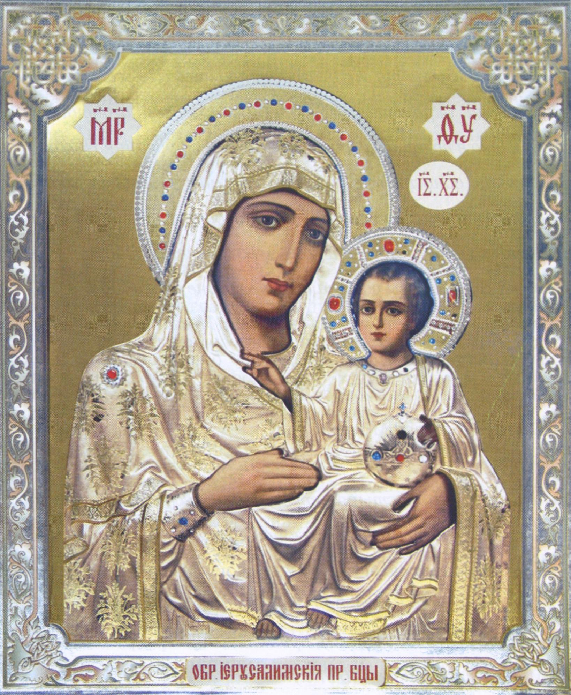

Разработала:
учитель истории и
основ православной культуры
Мухина Е.А.

Цель: способствовать формированию чувства благоговейной любви к матери, уважению к женщине-матери, наследнице и носительнице Образа Пресвятой Богородицы;
создавать условия для развития логического мышления, памяти, речи, восприятия музыки, поэзии.

Оборудование: мультимедийный проектор, экран, презентация по теме, компьютер, «кирпичики» из бумаги, магнитная доска, магниты.

Классный час для 8 класса.

Ход урока.
Учитель: Здравствуйте, дорогие ребята, сегодняшний наш классный час посвящен самому дорогому человеку на земле – маме. Для каждого ребенка его мама самая красивая, умная, добрая, почти святая. Вот поэтому образ матери так ярко воплощен в образе Пресвятой Богородицы, и тема нашего классного часа: «Образ Пресвятой Богородицы – прообраз Женщины-матери.» (слайд №1)

Учащиеся знакомятся с темой занятия, высветившейся на экране при демонстрации презентации.

Учитель: Земная жизнь Божьей матери описана в святоотеческой литературе, но знаем мы о ней очень немного, давайте вспомним основные события жизни Пресвятой Богородицы. (слайд№2)

Учащиеся знакомятся с Образами Божьей матери, отмечая главные события, изображенные на иконах:
- Анна и Иоаким.
- Рождество Пресвятой Богородицы.
- Введение во храм Пресвятой Богородицы.
- Благовещение.
- Встреча Марии и Елизаветы.
- Вознесение.
- Богородица и апостолы.
- Богородица с младенцем-Христом (Владимирская икона Божьей матери)

Если ребята не могут самостоятельно определить события земной жизни Пресвятой Богородицы, учителю необходимо по гиперссылке перейти на сайд №10 и самому рассказать о земной жизни Пресвятой Богородицы. Затем учителю нужно вернутся по гиперссылке на слайд №2 и продолжить урок в соответствии с планом.

Учитель: При жизни многие стремились увидеть Пречистую, поговорить с нею. Оставлены свидетельства, которые описывают Деву Марию, как человека, отличающегося необыкновенной красотой. Внешний облик ее излучал благородство, речь была немногословна, поступь плавна. Никто никогда не видел Богородицу праздной, предающейся веселью или лени. Лицо ее было светло и прекрасно, но красота ее внешняя была следствием красоты внутренней. Все прекрасные душевные качества, чистота, любовь освещали лицо Богородицы как лампада. Каковы же были эти прекрасные качества? Попробуйте ответить на этот вопрос, изучив следующие стихотворные строки. (слайд №3)

Учащиеся выделяют качества характера Пресвятой Марии.
О Пресвятая Дева, голубица!
Душа твоя исполнена смиреньем,
Любовью к Богу, тихим умиленьем,
В ней целомудрие живет и красота,
И белоснежных лилий чистота!

Учитель: объясните, пожалуйста, как вы понимаете эти качества?

Учащиеся дают объяснения, при необходимости учитель поправляет их, или сам раскрывает непонятные для ребят качества.

Учитель: в своей жизни Божья Матерь должна была нести сложные, ответственные обязанности. С одной стороны она была матерью Христа, должна была воспитывать его до определенного возраста, заботиться о нем на протяжении всей его земной жизни. С другой стороны, Богородица должна была быть покорна своему сыну, как Богу, почитать и слушаться его. Судьба уготовила Деве Марии тяжкие испытания, ей пришлось вынести самое страшное – гибель своего единственного сына. (слайд №4) В чем, по вашему мнению, состоял святой долг Богородицы перед ее сыном?

Учащиеся Божья Мать должна была помочь сыну перенести все тяжкие испытания, укрепить и ободрить его дух. Она знала, что ее сына распнут, предадут мучительной и унизительной смерти, предадут поруганию перед всем народом, но веря в святое Воскресение Христа, Дева Мария, плача у подножия креста Христова, молила о радости Воскресения.

Учитель: скажите мне ребята, что же возвысило Богородицу? (слайд №5)

Учащиеся отвечают «материнство», и только после этого правильного ответа на слайде высвечивается правильный ответ.

Учитель: Материнство – самое главное предназначение женщины, именно оно возвысило Деву Марию, материнство сделало ее Божьей Матерью. И сейчас каждая мать своим служением детям, семье, несет в себе частицу Богородицы. Много высказываний мыслителей, народной мудрости посвящено святому долгу материнства. (слайд №6)

Дождь в окошко стучит, как замерзшая птица.
Но она не уснет, продолжая нас ждать.
Я сегодня хочу до земли поклониться
Нашей женщине русской, по имени МАТЬ.
Той, которая жизнь подарила нам в муках,
Той, что снами, порой, не спала по ночам.
Прижимали к груди ее теплые руки.
И молилась за нас всем Святым Образам.

Давайте посмотрим с вами на лица наших мам, самых любимых, самых родных, самых милых и подумаем, что для каждого из нас значит наша мама.

Учащиеся слушают песню «Слово мама дорогое», смотря на фотографии своих мам, появляющихся на экране при демонстрации презентации, отвечают на вопрос.

Учитель: вы молодцы, много прекрасных слов говорите о своих мамах. Я рада вашим искренним чувствам. Мать воспета во многих строках стихотворных. Все поэты воспевали материнскую любовь, ласку, заботу. А какие вы знаете стихи о маме?

Учащиеся читают стихи о маме, которые выучили специально для этого классного часа (слайд №7)

Учитель мама дарит нам всю свою жизнь, видит в детях смысл своего существования, а что вы даете взамен свои мамам? Ведь она так нуждается в добром слове, тепле, ласке. Часто ли вы спрашиваете свою маму о здоровье, интересуетесь ее делами? А может самый популярный вопрос, который вы ей задаете: «Мам, есть есть?» А потом оставляете ее разгадывать этот ребус и убегаете гулять с друзьями?
Нашей маме не надо много, но те наши добрые чувства, которые мы показываем ей станут для нее самой надежной крепостью, укрывающей от всех невзгод, самым прекрасным дворцом, дарующим радость и гордость, самым драгоценным храмом ее души.
Перед вами лежат символические «кирпичи», напишите на них те чувства и стремления, которые вы готовы посвятить своим мамам. Постройте дворец для своей мамы, а фундаментом для него пусть будет любовь. (слайд №8)

На доске учитель рисует фундамент в виде длинного прямоугольника, пишет на нем слово «любовь», а ученики берут «кирпичики», нарезанные из бумаги, желательно цветной бумаги для принтера, пишут на них чувства, которые они испытывают к своим мамам, те поступки, которыми они могут порадовать маму и с помощью магнитов или скотча на доске «строят» дворец любви для своих мам. Желательно, чтобы «кирпичей» было как можно больше, ведь дети захотят построить нечто грандиозное, чтобы выразить всю гамму чувств.

Учитель В России есть прекрасный праздник, он празднуется в последнее воскресенье осени. В это время погода уже не балует солнечным теплом, слякоть и сырость, а то и холодная зимняя вьюга шумит за окнами. Как же приятно, что именно в эту пору можно подойти к маме, обнять ее и сказать: «Мамочка, милая, я поздравляю тебя с днем матери, родная! Я люблю тебя!»
Любите, берегите ваших мам. Каждая из них – чудо. Каждая из них – частица Образа Пресвятой Богородицы. Каждая достойна преклонения и помните, мир стоит до тех пор, пока есть достойные матери. (слайд №9). Спасибо вам за ваше внимание, за ваше участие. До скорой и радостной встречи.

